Trường THCS Tân Triều
PHIẾU BÀI TẬP MÔN VẬT LÝ KHỐI 9 ( Tuần từ ngày 20/4 - 25/4/2020)
Chủ đề: Ảnh của một vật tạo bởi thấu kính hội tụ
- Kiến thức cần nhớ
Đường truyền 3 tia sáng đặc biệt qua thấu kính hội tụ, cách dựng ảnh một vật qua thấu kính hội tụ:
1. Đường truyền của ba tia sáng đặc biệt qua thấu kính hội tụ:
(1): Tia tới đi qua quang tâm thì tia ló tiếp tục đi thẳng (không bị khúc xạ) theo phương của tia tới.
(2): Tia tới song song với trục chính thì tia ló đi qua tiêu điểm.
(3): Tia tới đi qua tiêu điểm thì tia ló song song với trục chính.
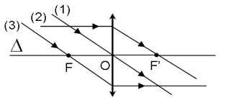
2. Cách dựng ảnh một vật qua thấu kính hội tụ
Muốn dựng ảnh A’B’ của AB qua thấu kính (AB vuông góc với thấu kính, A nằm trên trục chính), chỉ cần dựng ảnh B’ của B bằng hai trong ba tia sáng đặc biệt, sau đó từ B’ hạ vuông góc xuống trục chính ta có ảnh A’ của A. 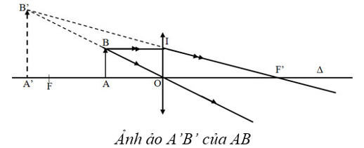
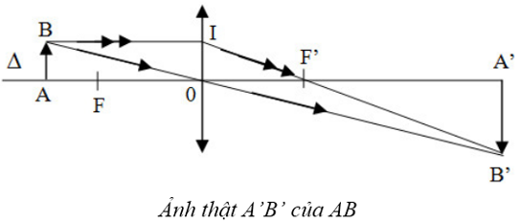
- Bài tập luyện tập
I.Phần trắc nghiệm
Câu 1: Tia tới đi qua tiêu điểm của thấu kính hội tụ cho tia ló:
A. truyền thẳng theo phương của tia tới.
B. đi qua điểm giữa quang tâm và tiêu điểm.
C. song song với trục chính.
D. có đường kéo dài đi qua tiêu điểm.
Câu 2: Vật AB đặt thẳng góc trục chính thấu kính hội tụ, cách thấu kính nhỏ hơn khoảng tiêu cự, qua thấu kính cho ảnh :
A. ảo, nhỏ hơn vật. C. thật, nhỏ hơn vật
B. ảo, lớn hơn vật. D. thật, lớn hơn vật.
Câu 3: Tia tới đi qua quang tâm của thấu kính hội tụ. Tia ló có đặc điểm nào sau đây?
A. đi qua tiêu điểm.
B. truyền thẳng theo phương của tia tới.
C. song song với trục chính.
D. có đường kéo dài đi qua tiêu điểm.
Câu 4: Tia tới song song với trục chính của thấu kính hội tụ thì tia ló sẽ
A. đi qua điểm giữa quang tâm. C. truyền thẳng theo phương của tia tới.
B. song song với trục chính. D. đi qua tiêu điểm.
Câu 5: Một vật sáng dạng mũi tên được đặt trước thấu kính hội tụ. Ảnh của nó qua thấu kính hội tụ :
A. luôn nhỏ hơn vật. C. luôn cùng chiều với vật.
B. luôn lớn hơn vật. D. có thể lớn hơn hoặc nhỏ hơn vật.
Câu 6: Một vật sáng AB dạng mũi tên được đặt ở ngoài tiêu cự của một thấu kính hội tụ. Kết luận nào dưới đây về ảnh của AB qua thấu kính hội tụ là chính xác?
A. Ảnh luôn ngược chiều với vật. C. Ảnh luôn có cùng kích thước với vật.
B. Ảnh luôn là ảnh ảo. D. Ảnh luôn nhỏ hơn vật.
Câu 7: Vật AB đặt thẳng góc trục chính thấu kính hội tụ, cách thấu kính bằng nửa khoảng tiêu cự, qua thấu kính cho ảnh :
A. ảo, bằng hai lần vật. C. ảo, bằng nửa vật.
B. ảo, bằng vật. D. ảo, bằng bốn lần vật.
II.Phần tự luận
Câu 1: Vật AB đặt vuông góc với trục chính thấu kính hội tụ và cách thấu kính lớn hơn hai lần khoảng tiêu cự. Vẽ anh của AB qua thấu kính, và cho biết ảnh có đặc điểm gì?
Câu 2: Vật AB đặt trước thấu kính hội tụ cho ảnh A’B’; ảnh và vật nằm về cùng một phía đối với thấu kính. Ảnh A’B’ có đặc điểm gì?
Câu 3: Hãy vẽ thêm các tia ló ứng với các tia tới trong hình cho hoàn chỉnh.
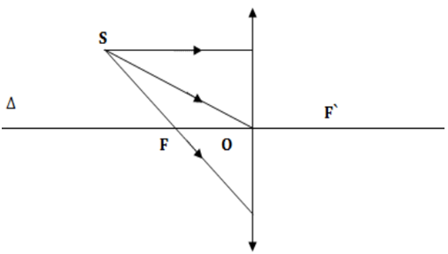
Câu 4: Trong hình dưới đây là 3 tia ló (1), (2) và (3). Hãy vẽ 3 tia tới ứng với 3 tia ló trên cho hoàn chỉnh.
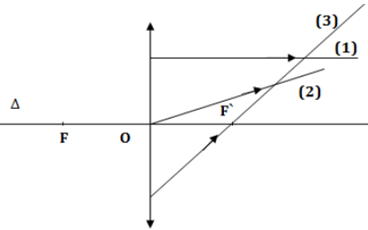
Câu 5: Vật sáng AB đặt trước thấu kính hội tụ như trên hình vẽ. Em hãy vẽ ảnh của AB qua thấu kính và nhận xét về ảnh đó.
